Пән: математика
Мектеп: №168 МГ
Ұзақ мерзімді жоспар бөлімі: 1А бөлім - Сандар мен цифрлар
Мұғалімнің аты-жөні: Нұртас Гүлзира
Сынып: 1
Сабақ тақырыбы | 4 саны және цифры
Осы сабақта қол жеткізілетін оқу мақсаттары (оқу бағдарламасына сілтеме) | 1.1.1.2 біртаңбалы сандарды оқу, жазу және салыстыру  1.1.1.3 біртаңбалы сандардың құрамын анықтау  1.1.1.1 натурал сандардың және нөл санының құрылуын түсіну; 10 көлеміндегі сандарды тура және кері санау; олардың натурал сандар қатарындағы орнын анықтау
Сабақ мақсаттары | Барлық оқушылар:  Бір таңбалы сандарды оқиды, жазады, салыстырады. Біртаңбалы сандардың құрамын анықтайды. 10 көлеміндегі сандарды тура және кері санай алады. Олардың натурал сандар қатарындағы орнын анықтайды.  Көптеген оқушылар:  Бір таңбалы сандардың құрамын біледі. 4 санының құрамын әртүрлі тәсілмен анықтай алады.  Кейбір оқушылар:  4 санының құрамын әртүрлі тәсілмен анықтай алады.  Бірліктен аттап қосады, алдыңғы және кейінгі сандарды ажырата алады.
Бағалау критерийлері | Білім алушы:  - Бір таңбалы сандарды оқиды, жазады, салыстырады.  - Біртаңбалы сандардың құрамын анықтайды.  -10 көлеміндегі сандарды тура және кері санайды.  -4 санының құрамын әртүрлі тәсілмен анықтай алады.
Тілдік мақсаттар | Пәнге тән лексика мен терминология: төрт, салыстыру, алдыңғы, кейінгі  Диалог пен жазу үшін пайдалы сөздер мен тіркестерді пайдалану:  Төрт. Салыстыру. Үй жануарлары. Жабайы жануарлар, Төрт түлік. Төлдер
Құндылықтарды дарыту | Қазақстандық патриотизм, шығармашылық және еңбек, ынтымақтастық
Пәнаралық байланыстар | Дүниетану, көркем еңбек
АКТ қолдану дағдылары | интерактивті тақта
Бастапқы білім | Балалар бақшасында немесе күнделікті өмірде сандар ретімен санауды үйрену тәжірибесіне сүйенеді.

Сабақтың жоспарланған кезеңдері | Сабақтағы жоспарланған іс-әрекет | Ресурстар
Сабақтың басы  5 минут | - «Шаттық шеңбері» әдісі.  Балалар шеңбер бойымен тұрады.  -Балалар, аналарың сендерді қалай еркелетеді? (Ботақаным, қошақаным, тентек лағым, құлыным, көжегім, балапаным т.б.)  2. Топқа бөлу.  Төрт түлік малдың төлдерінің қиынды суретін таратып, сол қиынды суреттер арқылы топқа бөлу.  (Құлыншақ, ботақан, қошақан, бұзауқан) | қиынды суреттер
Сабақтың ортасы  - мин  3 мин  3-мин  5 мин  Сергіту сәті  3мин  4 мин  4 мин | 1. (Т): Ширату (3мин) Топтарға тапсырмалар жазылған жеке үлестірмелер беріледі  1) 3 санының құрамын жаз  2) 3 санының көршілерін жаз  3) 3 саны қандай сандардан артық?  4) 3-ке дейін тура, кері жаз  Дескрипторлар:  -санның құрамын жазады.  -санның көршілерін жазады.  -3 - тен кем сандарды жазады.  -тура және кері жазады.  Бағалау: Топтар бірін-бірі бағалайды (жасыл, сары, қызыл фигуралармен)  Күтілетін нәтиже: оқушылар өткен тақырыпты бекітеді.  Сабақтың тақырыбы мен мақсатын таныстыру.  Арман (кешегі сабақ) үшке толды, ал ағасы одан 1 жас үлкен.Ағасы неше жаста?  4 санының цифрын көрсету және таныстыру  Проблемалық сұрақ:  - Балалар, тақ сандар қандай болады?  -Ал, жұп сандар ше?  -Демек, 4 саны қандай сан?  4 санының сандық сәуледегі орнын оқушы көрсетеді. (4саны сандық сәуледе үш санынан кейін тұрады)  - (ТЖ) 4 санының құрамын анықтау. Суреттегі үй құстары мен үй жануарларының түстеріне сәйкес өрнектер құрастыр және шығар.  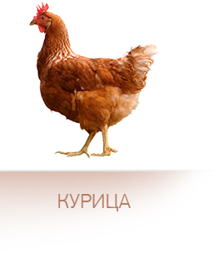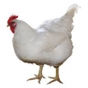    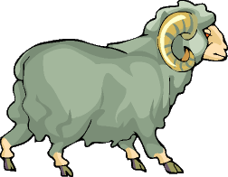  Проблемалық сұрақтар:  Үй жануарларына нелер жатады?  Үй құстарына нелер жатады?  Олардың пайдасы қандай?  Не себепті үй жануарлары деп атайды?  Жабайы жануарлар туралы не білеміз?  3+1=4  2+2=4  1+3=4  Дескрипторлар:  -оқушылар сұрақтарға жауап береді.  -құстар мен жануарлардың түстеріне сәйкес өрнектер құрастырады және шығарады.  Бағалау: Бас бармақ  Күтілетін нәтиже: Оқушылар заттардың санау ретін біледі және 4 санының құрамын анықтайды.  3. (Д) Тапсырмалар жазылған парақтарда орындайды.  - Төрт гүлдің суретін сал.  2. Төртінші тұрған жануардың суретін боя.  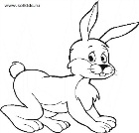  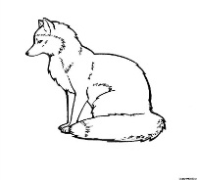    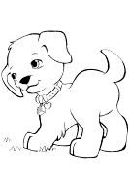  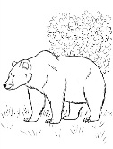  3. Заттарды топтарға бөл. Әр топта 4 заттан болсын. Әрбір топты айналдыра сыз.    4. Түсіп қалған сандарды қой.  1 2 3  4 2  2 4  3 1  Дескрипторлар:  -төрт гүлдің суретін салады  -төртінші тұрған жануарды бояйды  -заттарды топтарға бөледі  -түсіп қалған сандарды қояды  Бағалау: Жетістік баспалдағы  Күтілетін нәтиже: Оқушылар төрт санының сандар қатарындағы орнын біледі. Сандардың өсу және кему ретін біледі.  Аспаптың сүйемелдеуімен төлдер әні мен биін орындау. Әнді айтып, билеп тұрып орындайды.  - (ТЖ) «Өз орныңды тап» ойынын ойнату. Оқушылардың қолдарына қиынды сандарды таратып беру. Шатастырып берген сандардан өз орнын табу.  а) Өсу ретімен тұру.  ә) Кему ретімен тұру.  Бағалау: Жұлдызшалар  Күтілетін нәтиже: Оқушылар сандардың өсу және кему ретін біледі.  - (ТЖ) Санауға арналған заттар арқылы оқушылар 4-ке дейінгі сандарды салыстырады және жазады.  4*1; 4*2; 3*4; 4*4  2*4; 1*4; 4*3  Бағалау: Смайликтер  Күтілетін нәтиже: Оқушылар сандарды бір-бірінен ажырата алады және сандарды салыстыра алады. | үлестірмелер  ИТ  түрлі-түсті фигуралар  4 цифры (сурет)  сурет (сандық сәуле)  суреттер (үй құстары мен үй жануарлары)  ИТ (құрастырған мысалдарын жазады)  ИТ  жеке парақтар  Баян аспабы  Қиынды сандар  түймелер, бұршақ, тиындар, кішігірім ойыншықтар және т.б
Сабақтың соңы  5 мин | (Білім пойызы)  Мен нені білдім? Қай тапсырманы орындау барысында қиналдым? Неліктен?  Оқушылар өздерінің жауаптарын сәйкес вагонға (көк,сары, қызыл) қатыстырып айтады | 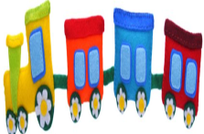

Саралау – оқушыларға қалай көбірек қолдау көрсетуді жоспарлайсыз? Қабілеті жоғары оқушыларға қандай міндет қоюды жоспарлап отырсыз? | Бағалау – оқушылардың материалды меңгеру деңгейін қалай тексеруді жоспарлайсыз? | Денсаулық және қауіпсіздік техникасының сақталуы
3 тапсырмада дербес жұмыс жасау барысында алғыр, белсенді оқушыларға өрнектер жазылған топтамаларды беремін. Өрнектердің мәнін табады. Сабақта белсенділік танытпаған оқушыларға қолдау көрсетіп, қиналған кездерінде көмектесемін. | Бірін-бірі бағалау (фигуралармен), смайликтер, жетістік баспалдағы, жұлдызшалар, бас бармақ. | Сергіту сәті (дамытушылық, дене қимылы жаттығулары)

